Medien-Info
24.08.2026

Seitenanzahl: 1
Zeichen: 751

Für Rückfragen:
Christoph Rothe
Stadt Kaufbeuren
Pressestelle
Kaiser-Max-Straße 1
87600 Kaufbeuren

08341 437-6847
pressestelle@kaufbeuren.de

Weitere Informationen unter:
www.kaufbeuren.de

Anlagen
Wasserschaden Technik.jpg
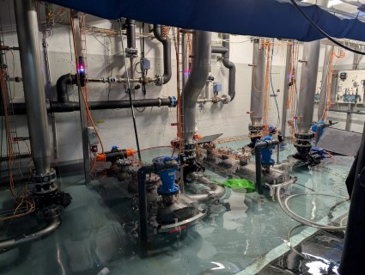

Bildnachweis:
Thorsten Schaper/Stadt Kaufbeuren

Freibad Kaufbeuren wegen technischen Defekts geschlossen

Die starken Regenfälle am vergangenen Freitag haben eine Überschwemmung im Technikbereich des Freibads Kaufbeuren ausgelöst. In den betroffenen Räumen, in denen vor allem die Pumpenanlagen für das Bad untergebracht sind, stand das eingedrungene Wasser bis zu 90 Zentimeter hoch. Dies hatte zur Folge, dass der Betrieb des Freibads sofort eingestellt werden musste.

Bei der Prüfung aller betroffenen Pumpen wurde festgestellt, dass der Großteil aktuell nicht mehr betriebsbereit und eine vollständige Trocknung, ggf. Reparatur, nötig ist.
Deshalb bleibt das Bad bis auf Weiteres geschlossen.
Die Stadt Kaufbeuren bedauert dies und bittet alle Badebegeisterten das Erlebnisbad Neugablonz zu nutzen.

